Online Fliegen bei IVAO

Das Tutorial für den FS02/04

1.Welche Software braucht man?

Squawkbox die aktuelle Version

Teamspeak benötigt ihr nur, wenn ihr ein Microphon besitzt und mit den
Controllern kommunizieren wollt

Whazzup oder ServInfo benötigt man, um zu sehen wer online ist.
( Wichtig für die Flugplanung)

FS9SB2MP nur für FS9

FSUIPC Version 3.0 oder höher nur für FS9
FSUIPC die Version ist für den FS02 eigentlich egal. Ich bin mit einer Version unter 3.0 geflogen und empfehle das auch für Piloten, die mit dem FS02 fliegen wollen. Die Version 3.0 ist nur zum Teil freeware. Da muss man die Squawkbox wie oben beschrieben registrieren. Das ist bei den Versionen unter 3.0 nicht nötig.

Die Software gibt es hier. Klickt links auf 3rd party Software.

Installation

Die Installation sollte kein Problem sein. Folgt einfach den Anweisungen der Programme. Die FSUIPC müsst ihr in den Ordner Modules kopieren.(Modules ist im Hauptverzeichnis des FS)

WICHTIG Für FSUIPC Version 3.x: Ihr müsst Squawk Box in der FSUIPC registrieren lassen. Ihr geht im Flugsimulator in der Menüleiste auf den Eintrag Modules und dann auf FSUIPC.dll. Dann öffnet sich ein kleines Programm. Jetzt müsst ihr auf „Register an Application Programm“ klicken. Nun müsst ihr folgenden Namen eingeben: squawkbox
Und dann folgenden Registration Key: LWVQ 7I2V 9GPB
Es kann sein, dass das nicht funktioniert, wenn ihr den Key über die Tastatur eingebt. In diesem Fall müsst ihr den Code kopieren und wieder einfügen. Also erst die ersten vier Zeichen kopieren und dann in der ersten Lücke der FSUIPC einfügen. Das selbe macht ihr auch mit den nächsten „Textstücken“. Jetzt sollte es funktionieren. Ihr klickt dann auf „Confirm“ und seid bereit abzuheben.

Für den FS02

- Wie gehe ich online?

Ihr müsst bei Ivao angemeldet sein. Wenn ihr das seid, müsst ihr jetzt folgenden Schritten folgen.

  - öffnet den Flugsimulator und startet den Flug und stellt euch an ein Gate an einem beliebigem Flugplatz.
  - Öffnet eine MULTIPLAYERSITZUNG
  - Der NAME ist euer Callsign

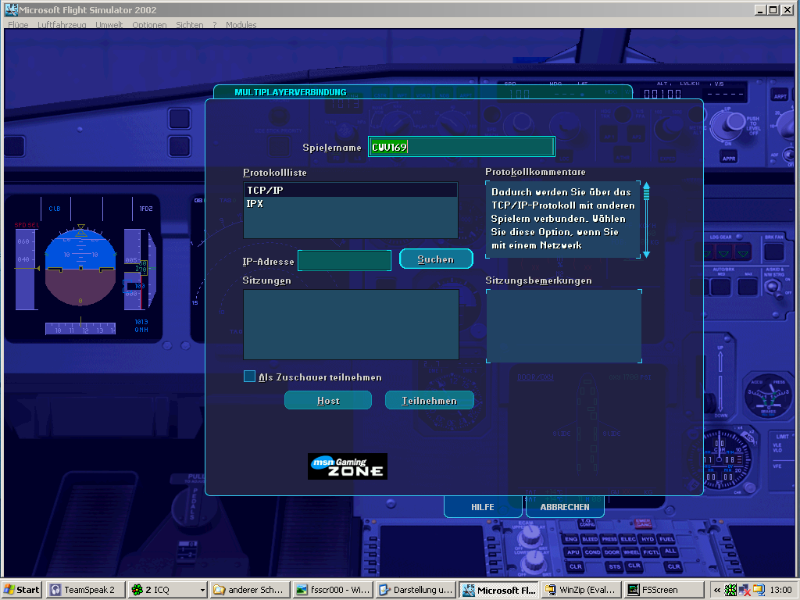
  - Klickt nun auf HOST

  - Jetzt müsst ihr noch mal das Callsign eingeben
  - 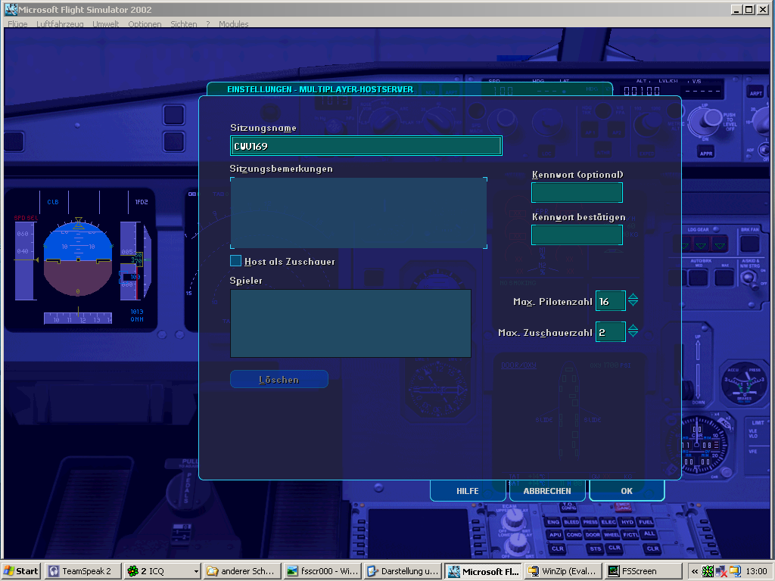
  - Klickt nun auf OK

HINWEIS: In dem Abschnitt unten für FS04 findet ihr eine große Notiz: AB HIER GILT ALLES AUCH WIEDER FÜR FS02. Wenn ihr mit dem FS02 fliegen wollt, lest bitte ab da weiter.

Für FS04:

Wie gehe ich online?

  - Erst stellt man eine Verbindung zum Internet her.
  - Dann startet man das Programm FS9SB2MP


Dieses Bild sollte ein paar Sekunden erscheinen

  - Starte den FS9
  - nun stellt man sich auf ein Gate eines beliebigen Flugplatzes
  - Öffne ein Multiplayer Session indem du unter Flüge/Multiplayer/Verbinden klickst
  - Gib dein Callsign ein und klicke dann auf die Multiplayer Session IVAO FS2004 und dann auf Teilnehmen
  - 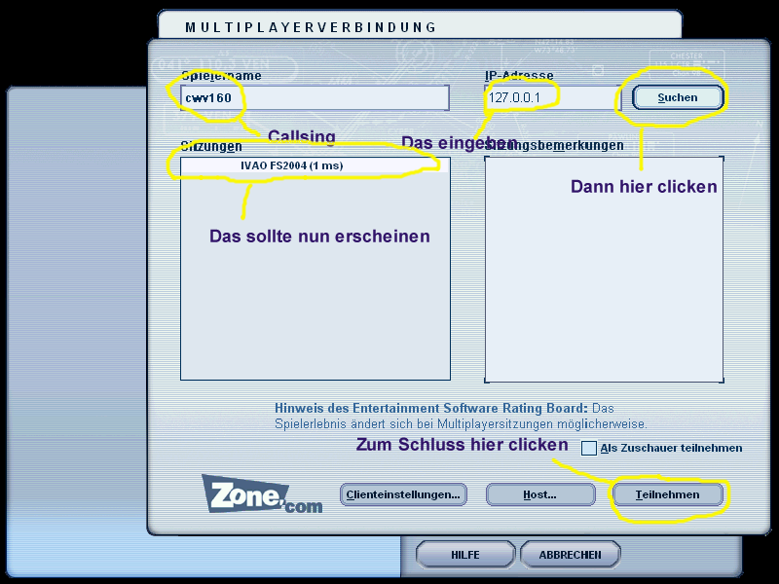

Das sieht dann etwa so aus

AB HIER GILT ALLES AUCH FÜR DEN FS02

  - So, jetzt müsst ihr Squawkbox Host starten (indem ihr auf Start Programme und dann auf Squawkbox for FS2002 klickt)
  - Nun öffnet ihr Squawkbox Main

  - Im ersten Fenster gebt ihr nun euer Callsign ein
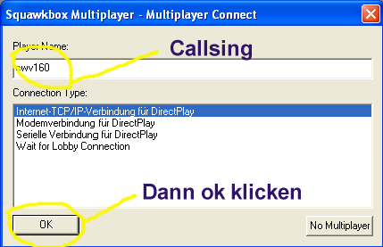
Das sieht dann so aus. „Internet-TCP/IP-Verbindung fur DirectPlay“ muss markiert sein

  - Jetzt klickt ihr auf Search und gebt dann 127.0.0.1 ein. (Das ist eure IP Adresse des Rechners)
  - 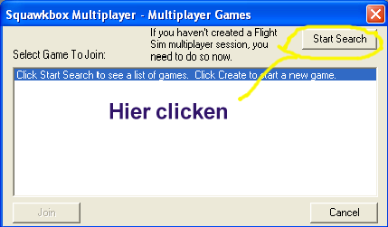

  - IP-Adresse des eigenen Computers eingeben (die IP ist 127.0.0.1)

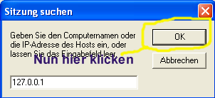

Dann erscheint folgendes:
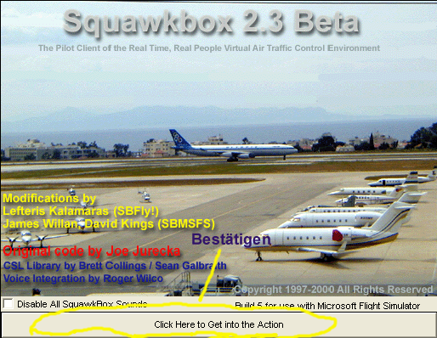
Einfach “Click Here to Get in Action klicken”

  - Klickt jetzt mit der Rechten Maustaste öffnet ihr ein Menü und klickt auf Connect...

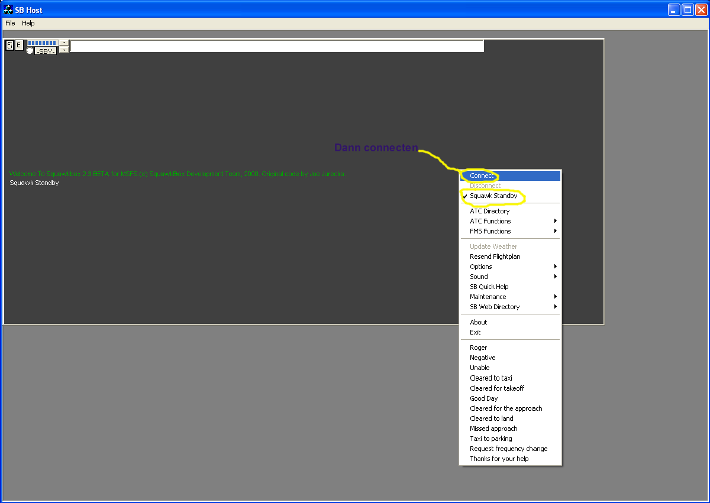

  - ....und gebt eure Daten ein.
  - 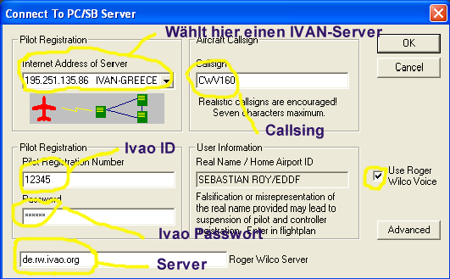

  - Nun seid ihr online
  - Jetzt wählt ihr euren Controller aus. (den airport, den ihr braucht) 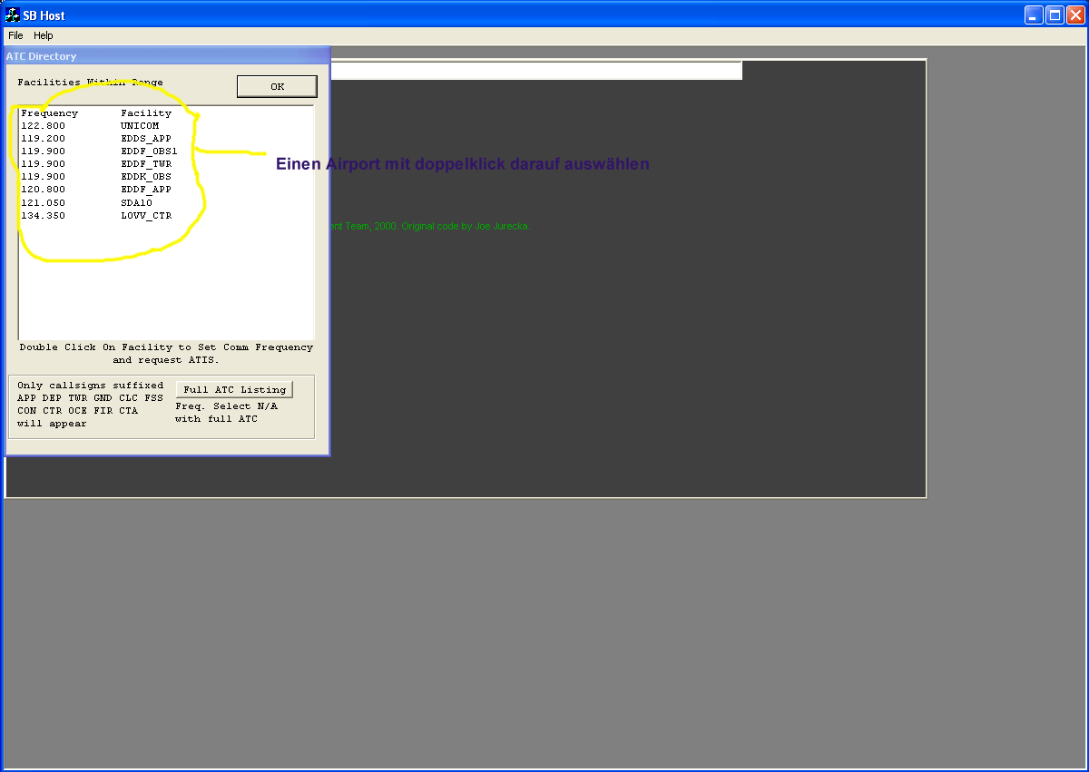

Einfach doppelclick auf den Airport, den ihr braucht.
Jetzt wird die ATIS des Airports geladen. Wenn ihr TeamSpeak verwendet, solltet ihr jetzt auch in den TeamSpeak Channes gelangen.

Teamspeak

Ich glaube, das Teamspeak wirklich bei IVAO ausreichend beschrieben ist: http://www.ivao.org/ts/
Dort gibt es auch ein Manual in Deutsch.

Ich hoffe, dass euch das Tutorial geholfen hat endlich online zu fliegen. Bei Fragen schreibt an sie bitte im Forum auf www.Freefor-Fun.de.
Die Screenshots wurden in zusammen arbeit mit Johannes Behr gemacht. Den Text hat Sebastian Roy entworfen.

Viel Spaß beim Fliegen wünscht euch
Sebastian Roy

